2020年达州化学中考化学试题
一、选择题（本大题 有8个小题，每小题只有一个正确答案）
1.下列变化不属于化学变化的是（ ）
A. 工业炼铁 B. 石油分馏 C. 海水制镁 D. 烧制陶瓷
2.化学与我们的生产，生活息息相关，下列说法不正确的是（ ）
A. 铵态氮肥不能与碱性物质混合使用
B. 碘是人体所需要的一种微量元素，缺碘会导致骨质疏松
C. 开发高效氢能，太阳能等新能源汽车，以解决城市机动车尾气排放问题
D. 研制、生产可降解塑料主要目的是解决“白色污染”问题
3.近期媒体曝光了某品牌洗发水中含有致癌的成分－－二恶烷（C₄H₈O₂）,下列有关二恶烷的说法正确的是（ ）
A. 二恶烷是氧化物
B. 二恶烷是由4个碳原子、8个氢原子和2个氧原子构成的
C. 二恶烷中碳、氢、氧元素的质量比为6 ：1 ：4
D. 一个二恶烷分子中含有一个氧分子
4.在宏观、微观和符号之间建立联系是化学学科的特点，如图是某化学反应的微观过程示意图（表示A原子，表示B原子），下列说法不正确的是（ ）
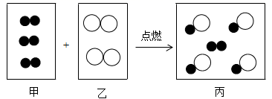
A. 参加反应甲、乙两物质的微粒个数比为3∶2
B. 该反应属于化合反应
C. 从宏观角度看，物质丙属于混合物
D. 化学反应前后原子的种类、数目均不变
5.如图是a、b、c三种固体物质的溶解度曲线图，请判断下列说法，其中正确的是（ ）
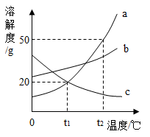
A. 使a、c的饱和溶液析出晶体的方法都可以是降温结晶
B. t₁℃时，a、c两种物质的溶液的溶质质量分数一定相等
C. 在t₂℃时，将a物质30g加入50g水中,充分溶解，所得溶液质量为80g
D. t₂℃时，a、b、c三种物质的饱和溶液的溶质质量分数由大到小的关系是：a>b>c
6.下列实验中，不能达到实验目的是（ ）
实验 | 目 的 | 方 法
A | 除去NaOH溶液中混有的少量Na₂CO₃ | 加入适量的Ca（OH）₂溶液，过滤
B | 除去NaCl溶液中混有少量MgCl₂ | 加入适量的NaOH溶液，过滤
C | 鉴别稀盐酸和NaCl溶液 | 取样，分别加入AgNO₃溶液，观察现象
D | 鉴别CO和H₂气体 | 点燃，火焰上方罩干冷烧杯，观察现象

A. A B. B C. C D. D
7.已知：3CO + Fe₂O₃ 2Fe + 3CO₂，向装有20gFe₂O₃的硬质玻璃管中通入CO，加热反应一段时间后，测得玻璃 管中剩余固体质量为15.2g，则下列说法正确的是（ ）
A. 该反应中，CO是氧化剂
B. 反应生成Fe的质量为15.2g
C. 反应生成CO₂的质量为16.5g
D. 参加反应的Fe₂O₃占原总质量的80%
8.下列图象不能正确反映对应变化关系的是（ ）
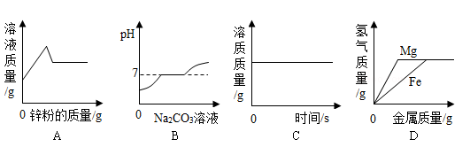
A. 图A是向AgNO₃和Cu（NO₃）₂的混合溶液中加入锌粉至过量
B. 图B是向盐酸和氯化钙的混合溶液中加入碳酸钠溶液至过量
C. 图C是浓硫酸长时间敞口露置于空气中
D. 图D是向相同质量、相同质量分数的稀盐酸中分别逐渐加入镁粉和铁粉
（化学部分 51分）
二、填空题（本题6个小题，共29分，化学方程式每个2分，其余每空1分）
9.用化学用语填空：
（1）两个磷原子_________；
（2）地壳中含量最多金属元素_________
（3）碱溶液中的阴离子_________；
（4）水中氧元素的化合价_____。
10.元素周期表是学习化学的重要工具，下表是元素周期表的一部分，请回答下列问题：
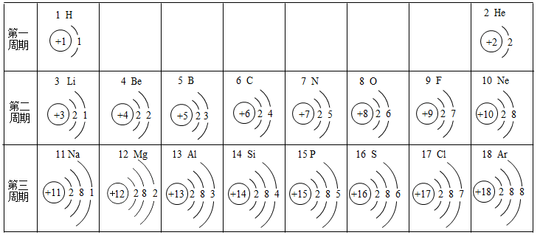
（1）不同元素之间的最本质区别是____________不同；
（2）表中与氧元素化学性质相似的是___________元素；
（3）12号元素的原子在化学反应中比较容易__________（填“得到”或“失去”）电子；
（4）11－18号元素在表中处于同一周期的原因是它们原子结构中的__________ 相同。
11.小明周末从凤凰山带回一瓶浑浊的山泉水，他在化学实验室模仿自来水厂净化过程，最终制成蒸馏水，流程如图所示：
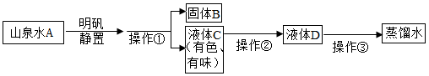
（1）操作①的名称是_________，若经过操作①后，所得液体仍然浑浊，其原因可能是_________（填序号）
A 漏斗内滤纸有破损
B 漏斗下端未紧靠烧杯内壁
C 漏斗内液面高于滤纸的边缘
（2）取少量液体D于试管中，加入肥皂水，振荡，发现有较多浮渣产生，说明液体D是_______水。
（3）小明用得到的蒸馏水配制50g质量分数10%的氯化钠溶液，如图是配制该氯化钠溶液的实验操作示意图：
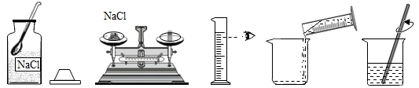
①计算：需要氯化钠固体5g，水_______mL（水的密度为1.0g/cm³）；
②称量：用托盘天平称取氯化钠固体，用规格为______mL（填“10”、“50”或“100”）的量筒量取所需要的水，倒入盛有氯化钠的烧杯中；
③溶解：用玻璃棒搅拌，目的是_________。
12.2020年初新型冠状病毒以其强大的传染性和杀伤力惊惶了全世界。
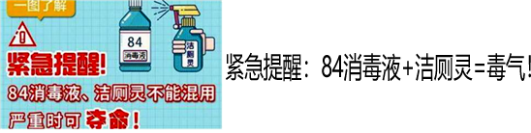
（1）在疫情防控期间，人们常用84消毒液对各场所进行消毒，但是一定要注意84消毒液不能与洁厕灵混用，因为84消毒液与洁厕混用会生成黄绿色有毒气体－－氯气，氯气的化学式为_________。
（2）搞好环境卫生与个人卫生有益健康，75%的免洗洗手液是疫情防控期间常见的清洁用品，下列关于使用说法错误的是_________________。
A 贴好标签，密封放置 B 失火时可用湿抹布盖灭
C 远离火源，远离儿童 D 为使消毒效果更好，应在家里大量喷洒
（3）疫情防控期间，我们一定注意保护自己，在人员密集的地方要配戴好口罩，口罩中过滤层为聚丙烯熔喷布，熔喷布属于_______（填序号）。
A 金属材料 B 无机非金属材料 C 合成材料 D 复合材料
（4）专家提醒:疫情防控期间我们要增强体质，提高抵抗力，日常生活中应摄入足量鸡蛋，牛奶等食物，是因为这些食物中富含_________（填序号）。
A 糖类 B 蛋白质 C 油脂 D 维生素
13.氧气在中学化学中有着举足轻重的地位。
（1）利用数据传感技术可以形象地比较过氧化氢溶液在无催化剂条件下的分解速率。小芳同学利用下列装置，测得瓶内气压随时间的变化如图所示：
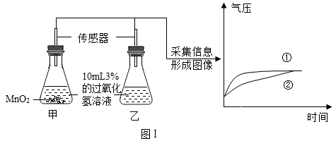
①甲锥形瓶内发生的反应化学方程式为_______。
②由图I分析可知：曲线_____（填“①”或“②”）表示无二氧化锰条件下发生的反应；
③用图II装置收集O₂，验满时应将带火星的木条放在______（填“x”或“y”）导管口处。
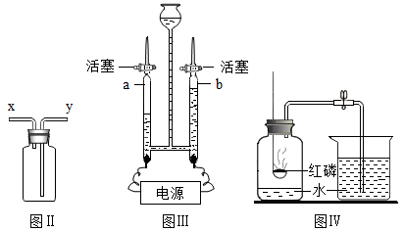
（2）图III为电解水制氧气的装置图，气体b在电源的________（填“正”或“负”）极端产生。
（3）图IV为测定空气中氧气含量的实验，在瓶内加少量水并将水面上方空间分为5等份，接下来的实验步骤依次为__________（填序号），最后打开弹簧夹。
①冷却到室温 ②弹簧夹夹紧橡皮管 ③点燃燃烧匙内的红磷后，立即伸入瓶中并把塞子塞紧
14.化学实验小组的同学用Na₂CO₃、H₂SO₄、BaCl₂和NaOH四种无色溶液进行实验。
（1）小组同学经讨论后，一致认为这四种无色溶液两两之间能发生的反应有____个，写出其中有气泡产生的化学方程式____________。
（2）小组同学将四种无色溶液倒入同一大烧杯中，得悬浊液，将其过滤，得到白色沉淀和无色滤液，向无色滤液中加入紫色石蕊试液，试液变红，则白色沉淀是________（填化学式），无色滤液中一定含有的离子是________（填离子符号）。
三、实验探究题（本题2个小题，共15分，化学方程式每个2分，其余每空1分）
15.某化学兴趣小组同学用玻璃棒蘸取饱和FeCl₃溶液在酒精灯火焰上灼烧时，随着加热时间的持续，在1分钟内观察到玻璃棒表面颜色的变化依次为：黄色、红褐色、红棕色、黑色。同学们对此现象产生了疑问，于是他们对FeCl₃溶液加热，灼烧的变化进行了探究活动。
【查阅资料】
①酒精（C₂H₅OH）具有还原性，加热条件下能与Fe₂O₃反应；
②Fe与Fe₃O₄易被磁铁吸引，FeO是一种黑色固体，不能被磁铁吸引。
【实验一】
将大约20mL饱和FeCl₃溶液在蒸发皿中加热蒸发，沸腾后发现溶液中逐渐产生红褐色浑浊。
由此得出结论：
①FeCl₃溶液呈黄绿色是因为溶液中含有________（用离子符号表示）。
②加热饱和FeCl₃溶液时，FeCl₃易与水反应生成红褐色固体和盐酸，反应的化学方程式为_______。
③由实验可知：FeCl₃溶液通过蒸发结晶的方式__________（填“能”或“不能”）获得FeCl₃固体。
【实验二】
将实验一蒸发获得的红褐色固体转移到坩埚中灼烧，颜色由红褐色变为红棕色，此过程发生分解反应： 2Fe(OH)₃________+3H₂O。
【实验三】
同学们对玻璃棒上产生的黑色物质继续探究：联系酒精的可燃性、还原性等相关性质，对黑色物质的成分提出了猜想，经讨论认为，可能是C、 Fe、 FeO、Fe₃O₄四种物质中的一种或几种。
为了测定黑色物质的成分，收集黑色物质，进行了如下表实验：
实验步骤 | 实验现象 | 实验结论
①取黑色粉末，用磁铁吸引，观察现象 | 黑色粉末全部被磁铁吸引 | 黑色粉末中不含的物质是_____
②向装有黑色粉末的试管中加入足量的盐酸，充分反应，观察现象 | 固体逐渐溶解，但无气泡产生 | 综合①②实验现象判断，此黑色物质成分是_____

16.某化学兴趣小组同学为探究硫酸的化学性质，做了如下实验：
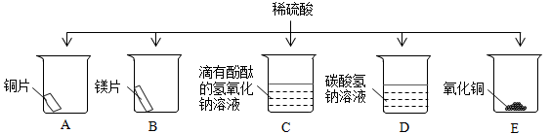
（1）能产生气泡的是__________（填序号）；
（2）溶液变为蓝色的是_________（填序号），写出其中发生的化学方程式__________。
（3）能证明C中发生了反应的现象是____________。
（4）实验过程中，发现只有A中无明显现象，说明铜与稀硫酸不发生反应。
【提出问题】铜与硫酸真的不能反应吗？
【查阅资料】
①铜与浓硫酸反应的化学方程式：Cu+2H₂SO₄（浓）＝CuSO₄+SO₂↑+2H₂O
②SO₂能使品红溶液褪色；
③SO₂能与碱溶液反应；
④SO₂能溶于水，但不溶于饱和NaHSO₃溶液
【进行实验】
同学们在老师的帮助下用如图所示装置进行实验：
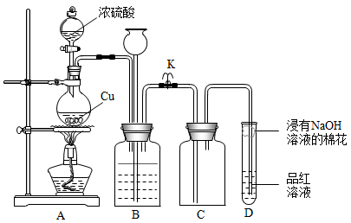
请回答下列问题：
（1）实验开始时，打开开关K，发现D中品红溶液褪色，装置D中试管口放置的棉花上浸有浓氢氧化钠溶液，其作用是__________。
（2）装置B的作用是收集贮存多余的气体，当D中有明显现象后，关闭K，移去酒精灯，但由于余热的作用，A有仍有气体产生，此时B中现象是：长颈漏斗内液面________（填“上升”或“下降”），则B中盛放的液体为_______（填序号）
A 水 B 氢氧化钠溶液 C 饱和石灰水 D 饱和N_{a}HSO₃溶液
【知识拓展】化学反应的进行与物质的溶质质量分数，反应条件都有一定的关系。
四、计算题（本大题只有一个小题，共7分）
17.为了测定某银、锌合金（假设合金中只含银和锌）中银的质量分数，某同学称取20g银锌合金粉末进行实验，现将125g稀硫酸分五次加入合金粉末中，充分反应后测得生成气体的总质量如表所示：
 | 第1次 | 第2次 | 第3次 | 第4次 | 第5次
滴入稀硫酸的质量/g | 25 | 25 | 25 | 25 | 25
生成气体的总质量/g | 0.05 | m | 0.15 | 020 | 0.20

请完成下列问题：
（1）表中m的值为 ；
（2）银、锌合金中银的质量分数为 ；
（3）所用稀硫酸的溶质质量分数是多少？（写出具体计算过程）

